视频解析P7〜P15：https://www.bilibili.com/video/BV1AY411E7GC?p=7

文字解析：下方

前趋图解析
进程P1、P2、P3和P4的前趋图如下：
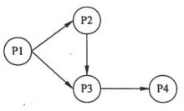
若用PV操作控制这几个进程并发执行的过程，则需要设置4个信号量S1、S2、S3和S4，且信号量初值都等于零。下图中a和b应分别填写 （25） ，c和d应分别填写 （26） 。（2009年下半年）
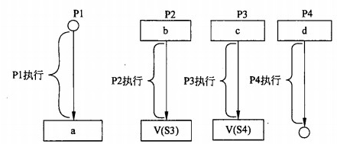
（25） A. P（S1）P（S2）和P（S3） B. P（S1）P（S2）和V（S1）
C. V（S1）V（S2）和P（S1） D. V（S1）V（S2）和V（S3）
（26） A. P（S1）P（S2）和P（S4） B. P（S2）P（S3）和P（S4）
C. V（S1）V（S2）和V（S4） D. V（S2）V（S3）和V（S4）
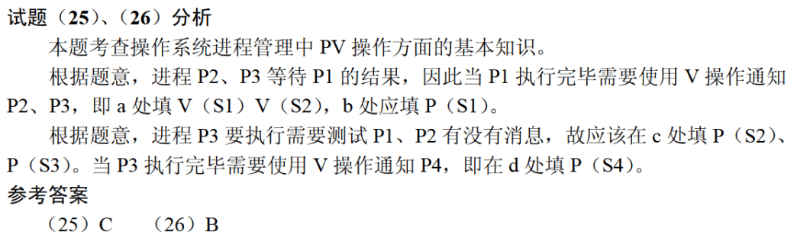

进程P1、P2、P3、P4和P5的前趋图如下：
若用PV操作控制进程P1〜P5并发执行的过程，则需要设置6个信号量S1、S2、S3、S4、S5和S6，且信号量S1〜S6的初值都等于零。下图中a和b处应分别填写 （23） ；c和d处应分别填写 （24） ，e和f处应分别填写 （25） 。（2010年下半年）
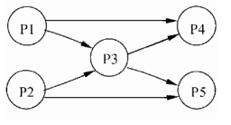
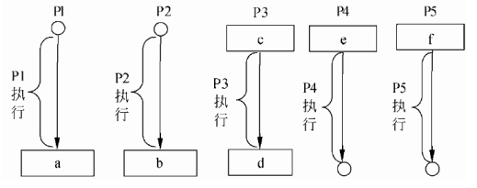
（23） A. P（S1）P（S2）和P（S3）P（S4）
B. P（S1）V（S2）和P（S2）V（S1）
C. V（S1）V（S2）和V（S3）V（S4）
D. P（S1）P（S2）和V（S1）V（S2）
（24） A. P（S1）P（S2）和V（S3）V（S4）
B. P（S1）P（S3）和V（S5）V（S6）
C. V（S1）V（S2）和P（S3）P（S4）
D. P（S1）V（S3）和P（S2）V（S4）
（25） A. P（S3）P（S4）和V（S5）V（S6）
B. V（S5）V（S6）和P（S5）P（S6）
C. P（S2）P（S5）和P（S4）P（S6）
D. P（S4）V（S5）和P（S5）V（S6）
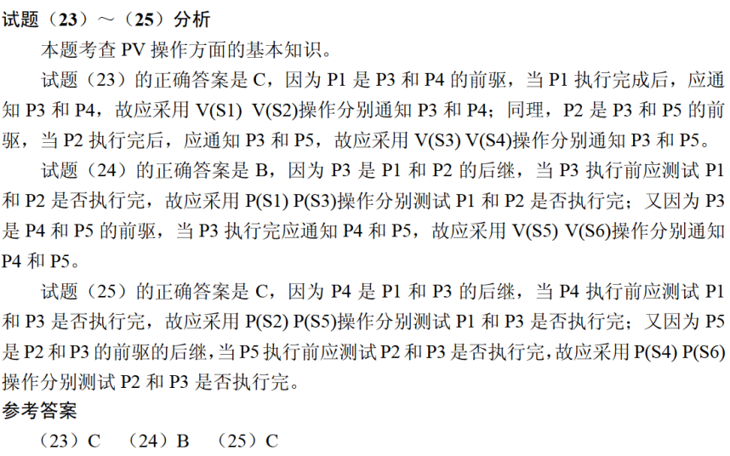

进程P1、P2、P3、P4和P5的前趋图如下所示：
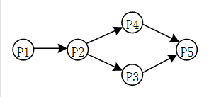
若用PV操作控制进程P1、P2、P3、P4和P5并发执行的过程，则需要设置5个信号
量S1、S2、S3、S4和S5，且信号量S1〜S5的初值都等于零。下图中a、b和c处应分别填写 （23） ；d和e处应分别填写 （24） ，f和g处应分别填写 （25） 。（2015年上半年）
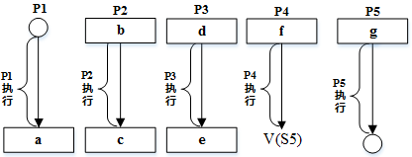
（23） A. V（S1）、P（S1）和V（S2）V（S3）
B. P（S1）、V（S1）和V（S2）V（S3）
C. V（S1）、V（S2）和P（S1）V（S3）
D. P（S1）、V（S2）和V（S1）V（S3）
（24） A. V（S2）和P（S4） B. P（S2）和V（S4）
C. P（S2）和P（S4） D. V（S2）和V（S4）
（25） A. P（S3）和V（S4）V（S5） B. V（S3）和P（S4）P（S5）
C. P（S3）和P（S4）P（S5） D. V（S3）和V（S4）V（S5）
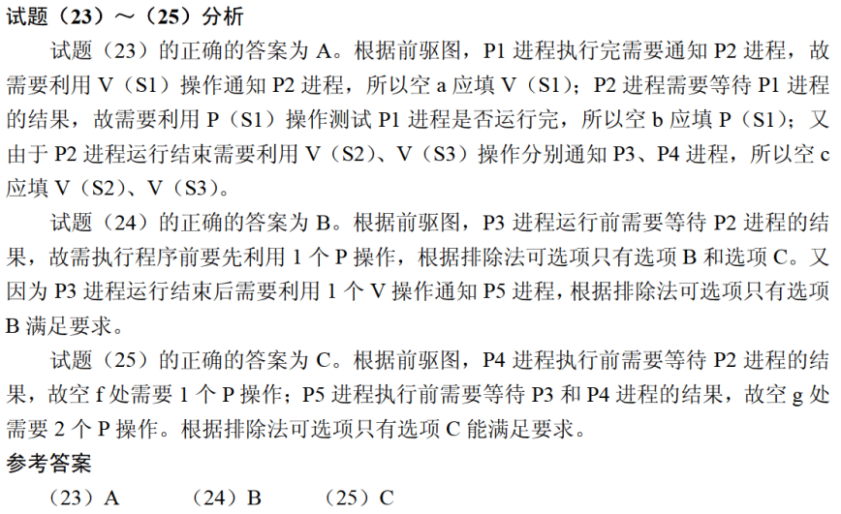

进程P1、P2、P3、P4和P5的前趋图如下图所示：
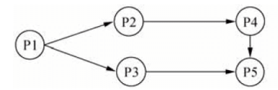
若用PV操作控制进程P1、P2、P3、P4和P5并发执行的过程，则需要设置5个信号S1、S2、S3、S4和S5，且信号量S1〜S5的初值都等于零。下图中a和b处应分别填入 （26） ；c和d处应分别填入 （27） ；e和f处应分别填入 （28） 。（2016年上半年）
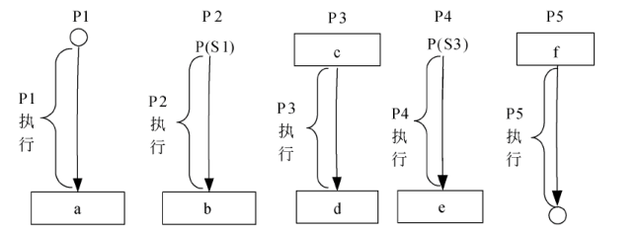
（26） A. V（S1）P（S2）和V（S3） B. P（S1）V（S2）和V（S3）
C. V（S1）V（S2）和V（S3） D. P（S1）P（S2）和V（S3）
（27） A. P（S2）和P（S4） B. P（S2）和V（S4）
C. V（S2）和P（S4） D. V（S2）和V（S4）
（28） A. P（S4）和V（S4）V（S5） B. V（S5）和P（S4）P（S5）
C. V（S3）和P（S4）P（S5） D. P（S3）和P（S4）P（S5）
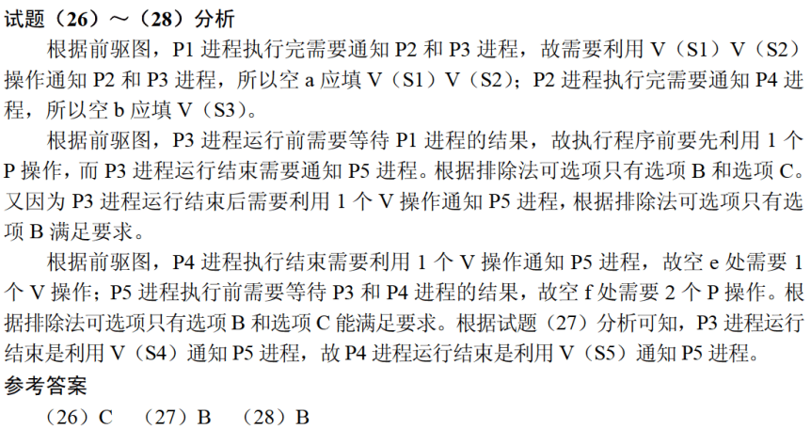

进程P1、P2、P3、P4和P5的前趋图如下所示:
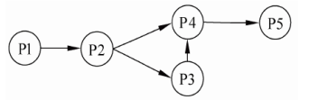
若用PV操作控制进程P1、P2、P3、P4和P5并发执行的过程，需要设置5个信号量S1、S2、S3、S4和S5，且信号量S1〜S5的初值都等于零。如下的进程执行图中a和b处应分别填写 （26） ;c和d处应分别填写 （27） ;e和f处应分别填写 （28） 。（2017年上半年）
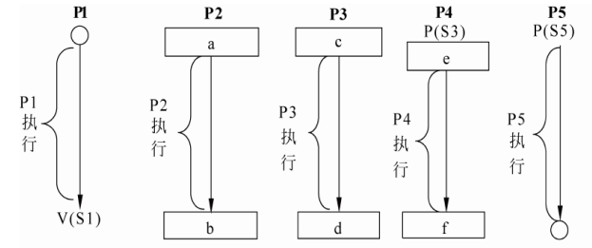
（26） A. V（S1）和P（S2）V（S3） B. P（S1）和V（S2）V（S3）
C. V（S1）和V（S2）V（S3） D. P（S1）和P（S2）V（S3）
（27） A. P（S2）和P（S4） B. V（S2）和P（S4）
C. P（S2）和V（S4） D. V（S2）和V（S4）
（28） A. P（S4）和V（S5） B. V（S5）和P（S4）
C. V（S4）和P（S5） D. V（S4）和V（S5）
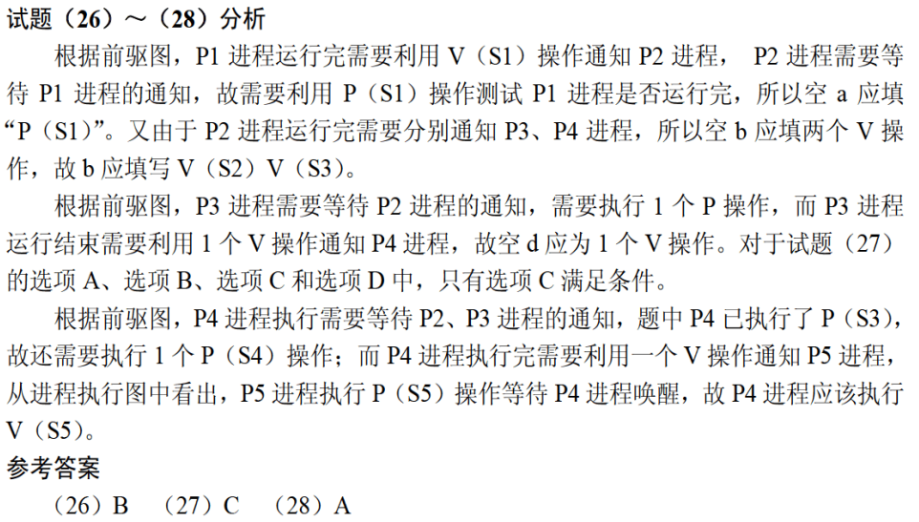

进程P1、P2、P3、P4和P5的前趋图如下所示：
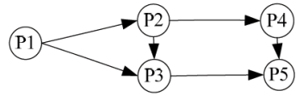
若用PV操作控制这5个进程的同步与互斥的程序如下，那么程序中的空①和空②处应分别为 （24） ;空③和空④处应分别为 （25） ;空⑤和空⑥处应分别为 （26） 。（2018年下半年）
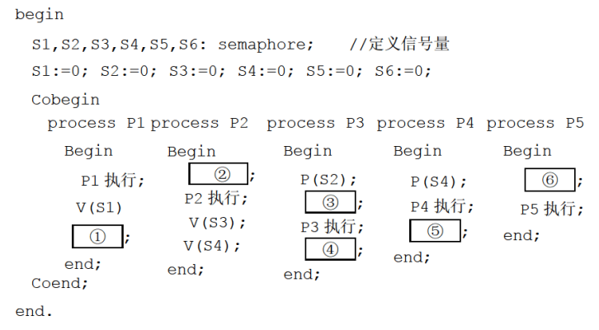
（24） A. V（S1）和P（S2） B. P（S1）和V（S2）
C. V（S1）和V（S2） D. V（S2）和P（S1）
（25） A. V（S3）和V（S5） B. P（S3）和V（S5）
C. V（S3）和P（S5） D. P（S3）和P（S5）
（26） A. P（S6）和P（S5）V（S6） B. V（S5）和V（S5）V（S6）
C. V（S6）和P（S5）P（S6） D. P（S6）和P（S5）P（S6）
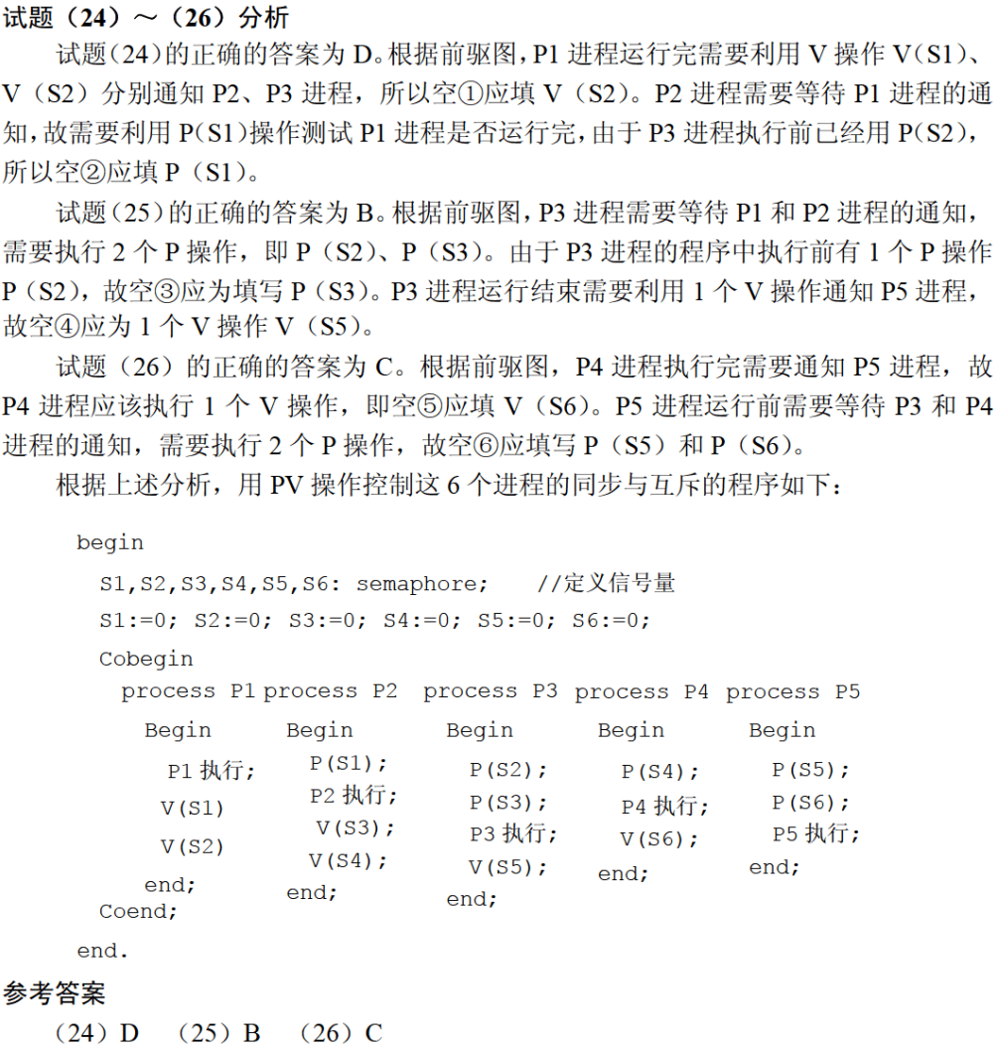

进程P1、P2、P3、P4和P5的前趋图如下所示：
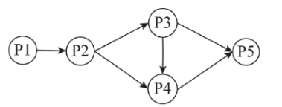
若用PV操作控制这5个进程的同步与互斥的程序如下，那么程序中的空①和空②处应分别为 （23） ；空③和空④处应分别为 （24） ；空⑤和空⑥处应分别为 （25） 。（2019年下半年）
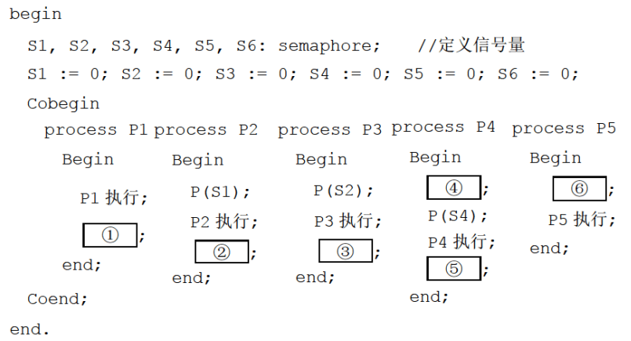
（23） A. V（S1）和P（S2）P（S3） B. P（S1）和V（S1）V（S2）
C. V（S1）和V（S2）V（S3） D. P（S1）和V（S1）P（S2）
（24） A. V（S4）V（S5）和P（S3） B. V（S3）V（S4）和V（S5）
C. P（S4）P（S5）和V（S5） D. P（S4）P（S5）和V（S4）
（25） A. P（S6）和P（S5）V（S6） B. V（S5）和V（S5）V（S6）
C. P（S6）和P（S5）P（S6） D. V（S6）和P（S5）P（S6）
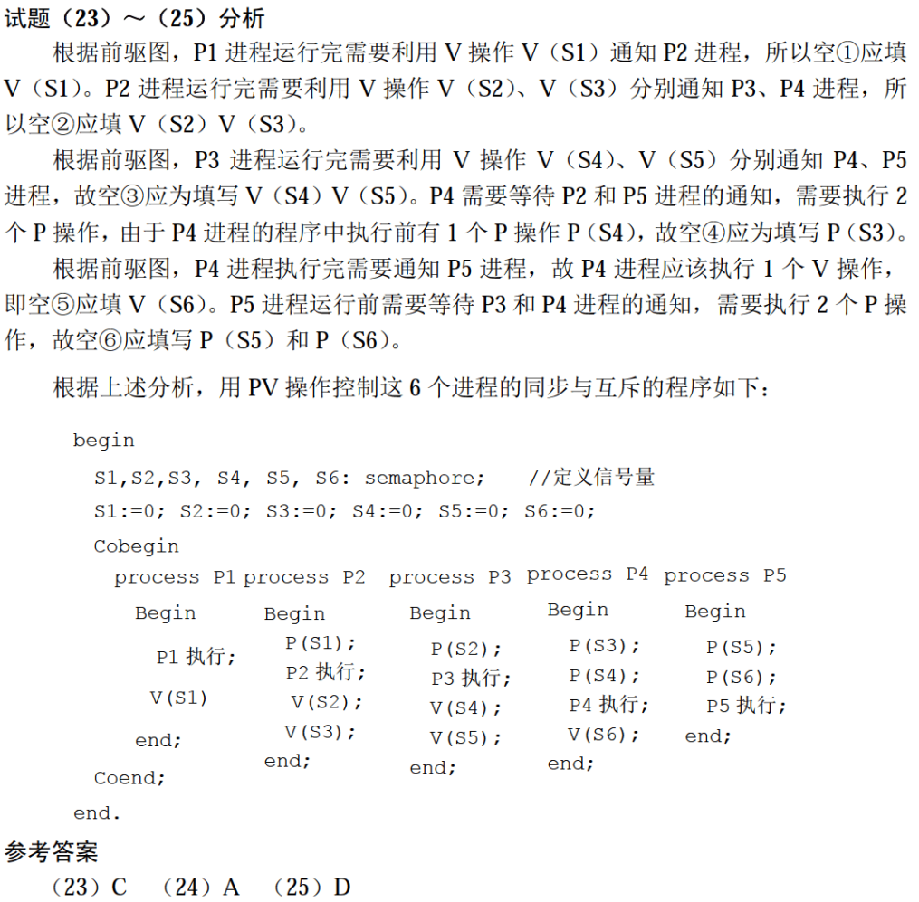

假进程P1、P2、P3、P4、P5和P6的前驱图如下所示：
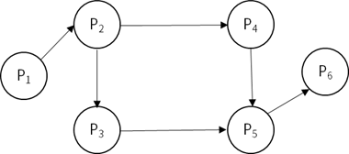
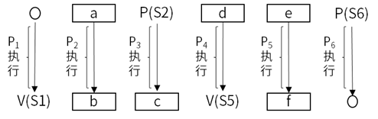
若用PV操作控制进程P1、P2、P3、P4、P5和P6开发执行的过程，需要设置6个信号量S1、S2、S3、S4、S5和S6，且信号量S1~S6的初值都等于零。下面的进程执行图中a和b处分别填写 （26） ;c和d处应分别填写 （27） ;e和f处应分别填写 （28） ; （2021年上半年）
（26） A. V（S1）和P（S2）V（S3） B. P（S1）和P（S2）V（S3）
C. V（S1）和V（S2）V（S3） D. P（S1）和V（S2）V（S3）
（27） A. P（S2）和P（S4） B. V（S4）和P（S3）
C. P（S2）和V（S4） D. V（S2）和V（S4）
（28） A. P（S4）V（S5）和V（S6） B. P（S4）V（S5）和P（S6）
C. P（S4）P（S5）和V（S6） D. P（S4）P（S5）和P（S6）

进程P1、P2、P3、P4、P5和P6的前趋图如下所示。用PV操作控制这6个进程之间同步与互斥的程序如下，程序中的空①和空②处应分别为 （24） ，空③和空④应分别为（25） ，空⑤和空⑥应分别为 （26） 。（2021年下半年）
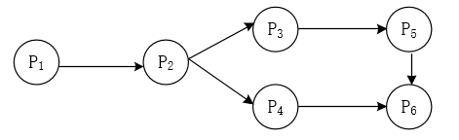
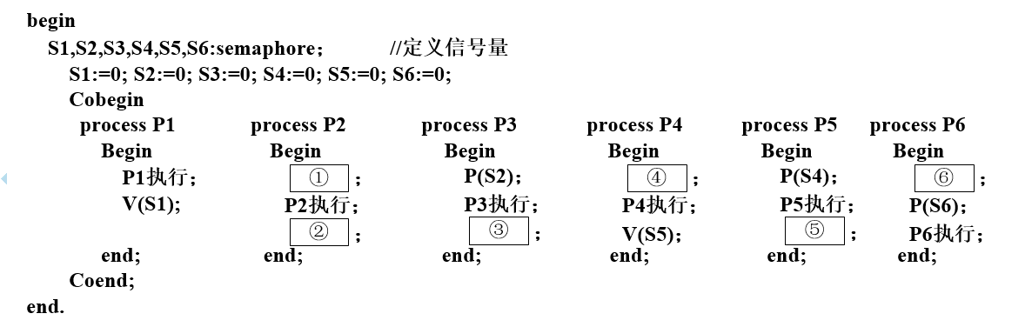
（24） A. V（S1）和P（S2）P（S3） B. V（S1）和V（S2）V（S3）
C. P（S1）和P（S2）V（S3） D. P（S1）和V（S2）V（S3）
（25） A. V（S3）和P（S3） B. V（S4）和P（S3）
C. P（S3）和P（S4） D. V（S4）和P（S4）
（26） A. V（S6）和P（S5） B. V（S5）和P（S6）
C. P（S5）和V（S6） D. P（S5）和V（S5）

